PROYECTO FINAL · OPCIÓN 4 de 10

Manual de usuario
Gateway LLM Propio con Seguridad de Nivel Producción
Versión 1.0 · Octubre 2026 · Autor: César · Repositorio: github.com/cesarmv85-del/fundamentos-arquitectura-llm-gateway-owasp
Este manual explica cómo usar el Gateway LLM una vez instalado: enviar consultas, interpretar las respuestas y los errores, administrar claves y límites, leer el registro de auditoría y reproducir la demostración de seguridad. Para instalarlo, consulte el Manual de instalación.

1. Qué es el gateway y para quién es este manual
El Gateway LLM es la única puerta por la que las aplicaciones de la organización consultan a los modelos de lenguaje (OpenAI, Anthropic, Google Gemini u Ollama). En lugar de que cada aplicación llame al proveedor por su cuenta, todas envían sus consultas al gateway, que aplica las mismas reglas de seguridad para todas.
Qué hace por usted | Cómo
Protege contra instrucciones maliciosas en las consultas | Rechaza los intentos de manipular al modelo antes de gastar recursos
Cuida las claves de los proveedores | Las aplicaciones nunca las ven; solo conocen su propia clave del gateway
Evita que el modelo revele sus instrucciones internas | Revisa cada respuesta antes de entregarla
Controla el gasto | Límite de solicitudes por aplicación y tope de tamaño por consulta
Deja rastro para auditoría | Registra cada solicitud sin guardar su contenido

Este manual tiene tres tipos de lector. Vaya directamente a su sección:
Perfil | Qué necesita | Secciones
Desarrollador de una aplicación | Enviar consultas y manejar errores | 2 a 6
Administrador del gateway | Emitir claves, ajustar límites, leer registros | 7 y 8
Evaluador o auditor | Comprobar que las protecciones funcionan | 9

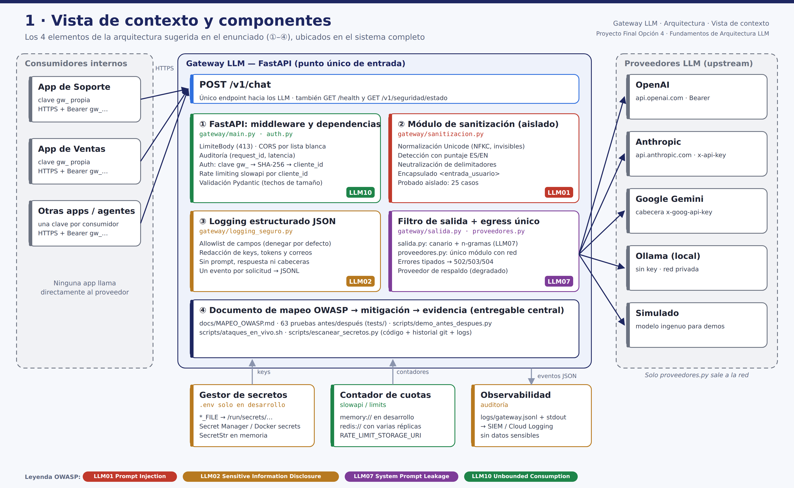
Figura 1. El gateway como punto único de entrada entre las aplicaciones y los proveedores

2. Conceptos básicos
Concepto | Significado
Clave de cliente | Texto que empieza por gw_ e identifica a una aplicación. Se envía en cada solicitud. La entrega el administrador
Cuota | Número de solicitudes que una clave puede hacer por minuto (5 por defecto)
Token | Unidad con la que los proveedores miden y cobran el texto. Una palabra equivale aproximadamente a 1 o 2 tokens
request_id | Identificador único de cada solicitud. Aparece en la respuesta y en el registro; sirve para pedir soporte
Proveedor | Servicio que ejecuta el modelo. El simulado responde sin costo y se usa para pruebas
Respaldo | Proveedor alternativo al que se recurre si el principal falla

Dos características que conviene conocer desde el inicio:
- Cada consulta es independiente. El gateway no guarda conversaciones: si necesita contexto de un mensaje anterior, inclúyalo en el nuevo mensaje.
- El asistente está configurado para un caso de uso. Responde como asistente de soporte de una tienda (pedidos, envíos, pagos y devoluciones). El administrador define ese comportamiento.

3. Enviar una consulta
Necesita dos datos: la dirección del gateway (en una instalación local, http://localhost:8000) y su clave de cliente.
Importante: no escriba la clave dentro del código ni la suba a un repositorio. Guárdela en una variable de entorno, como en los ejemplos.

3.1 Desde la terminal (Linux, macOS o Git Bash)
export GW_KEY=gw_...su_clave...
curl -s -X POST http://localhost:8000/v1/chat \
-H "Authorization: Bearer $GW_KEY" \
-H "Content-Type: application/json" \
-d '{"mensaje":"¿Puedo devolver un producto que compré hace 20 días?"}'

3.2 Desde PowerShell (Windows)
$env:GW_KEY = "gw_...su_clave..."
$cabeceras = @{ Authorization = "Bearer $env:GW_KEY" }
$cuerpo = @{ mensaje = "¿Puedo devolver un producto que compré hace 20 días?" } | ConvertTo-Json
Invoke-RestMethod -Uri http://localhost:8000/v1/chat -Method Post -Headers $cabeceras `
-ContentType "application/json; charset=utf-8" -Body ([Text.Encoding]::UTF8.GetBytes($cuerpo))

3.3 Desde Python
import os
import httpx

GATEWAY = os.getenv("GW_URL", "http://localhost:8000")
CLAVE = os.environ["GW_KEY"] # nunca escriba la clave en el código

r = httpx.post(
f"{GATEWAY}/v1/chat",
headers={"Authorization": f"Bearer {CLAVE}"},
json={"mensaje": "¿Cuál es la política de devoluciones?", "max_tokens": 200},
timeout=30,
)
datos = r.json()
if r.status_code == 200:
print(datos["respuesta"])
elif r.status_code == 429:
print("Límite alcanzado; reintentar en", r.headers.get("Retry-After"), "segundos")
else:
print(f"Error {r.status_code}: {datos['mensaje']} (request_id={datos['request_id']})")

3.4 Desde el navegador
Fuera de producción, abra http://localhost:8000/docs, pulse Authorize, pegue su clave gw_… y use el botón Try it out de POST /v1/chat. La página necesita conexión a internet para cargar.

3.5 Respuesta
{
"request_id": "91250ba8f5ee4766",
"respuesta": "Puedes devolver tu producto dentro de 30 días desde la compra, con boleta y sin uso.",
"proveedor": "simulado",
"modelo": "modelo-ingenuo-v1",
"simulado": true,
"degradado": false,
"tokens_entrada": 148,
"tokens_salida": 21,
"latencia_ms": 0
}

4. Referencia de la interfaz

4.1 Direcciones disponibles
Método y ruta | Requiere clave | Para qué sirve
POST /v1/chat | Sí | Enviar una consulta al modelo. Es la única vía hacia los modelos
GET /v1/seguridad/estado | Sí | Ver qué protecciones están activas y los límites vigentes
GET /health | No | Comprobar que el servicio está en funcionamiento
GET /docs | No | Documentación interactiva (no disponible en producción)

La clave se envía siempre en la cabecera Authorization: Bearer gw_....

4.2 Campos de la solicitud
Campo | Obligatorio | Valores | Descripción
mensaje | Sí | Texto de 1 a 4000 caracteres | La consulta del usuario
max_tokens | No | 1 a 512 (por defecto 256) | Largo máximo de la respuesta
temperature | No | 0 a 1,5 (por defecto 0,2) | Valores bajos dan respuestas más precisas y repetibles; altos, más variadas
proveedor | No | openai, anthropic, google, ollama, simulado | Elegir un proveedor distinto del configurado para esta consulta

4.3 Campos de la respuesta
Campo | Descripción
request_id | Identificador de la solicitud. Guárdelo para soporte
respuesta | Texto generado por el modelo
proveedor · modelo | Quién respondió realmente
simulado | true si respondió el proveedor de pruebas, no un modelo real
degradado | true si el proveedor principal falló y respondió el de respaldo
tokens_entrada · tokens_salida | Consumo de la consulta
latencia_ms | Tiempo de respuesta en milisegundos

Todas las respuestas incluyen además la cabecera X-Request-ID con el mismo identificador.

4.4 Consultar el estado de seguridad
curl -s http://localhost:8000/v1/seguridad/estado -H "Authorization: Bearer $GW_KEY"

{"mitigaciones":{"LLM01_prompt_injection":true,"LLM02_sensitive_information_disclosure":true,"LLM07_system_prompt_leakage":true,"LLM10_unbounded_consumption":true},"rate_limit":"5/minute","rate_limit_por":"clave","max_tokens_techo":512,"max_caracteres_mensaje":4000}

5. Códigos de respuesta y qué hacer
Toda respuesta de error tiene la misma forma: un código, un mensaje claro y el request_id. Nunca incluye detalles internos del sistema.
{"error":"no_autorizado","mensaje":"Credenciales del gateway inválidas o ausentes.","request_id":"21d5688bf6f24cf8"}

Código | Significado | Qué hacer
200 | Consulta respondida | Use el campo respuesta
400 | El mensaje fue rechazado por parecer un intento de manipular al modelo | Reformule la consulta. Si es legítima, avise al administrador con el request_id
401 | Falta la clave o no es válida | Revise la cabecera Authorization y que la clave siga vigente
413 | La solicitud es demasiado grande (más de 16 KB) | Reduzca el tamaño
422 | Un campo falta, tiene formato incorrecto o supera un límite | Corrija el campo indicado en detalles
429 | Se agotó la cuota de la clave | Espere los segundos de la cabecera Retry-After (60) y reintente
502 | El gateway tiene un problema de configuración con el proveedor | Avise al administrador con el request_id. Reintentar no lo resuelve
503 | El proveedor no está disponible o está saturado | Reintente en un minuto
504 | El proveedor no respondió a tiempo | Reintente en unos segundos
500 | Error inesperado | Avise al administrador con el request_id

Cuando un campo es inválido, detalles indica cuál y por qué, sin repetir el contenido enviado:
{"error":"solicitud_invalida","mensaje":"La solicitud no cumple el esquema o excede los límites.","detalles":[{"campo":"temperature","regla":"less_than_equal"}],"request_id":"88949d85ccd146f9"}

La Figura 2 muestra en qué punto del recorrido se produce cada rechazo.

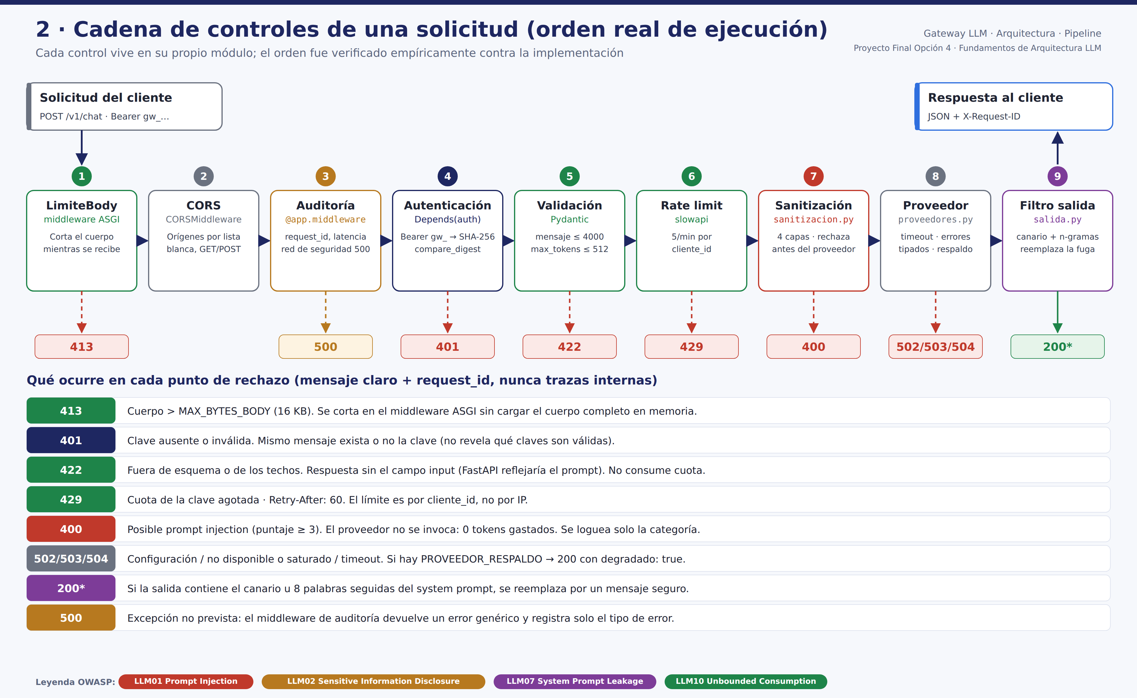
Figura 2. Recorrido de una solicitud y punto en que se produce cada código de respuesta

6. Límites y buenas prácticas

6.1 Límites por defecto
Límite | Valor | Respuesta al superarlo
Solicitudes por clave | 5 por minuto | 429
Largo del mensaje | 4000 caracteres | 422
Tokens de salida por consulta | 512 | 422
Tamaño total de la solicitud | 16 KB | 413
Espera máxima al proveedor | 20 segundos | 504

Tres detalles sobre la cuota:
- Es por clave, no por equipo ni por dirección de red. Dos aplicaciones con claves distintas no se afectan entre sí, aunque compartan la misma red.
- Las solicitudes rechazadas por seguridad (400) también consumen cuota. Así se frena a quien prueba ataques en bucle.
- Las solicitudes mal formadas (422) y las no autorizadas (401) no consumen cuota.

6.2 Buenas prácticas para aplicaciones
- Trate la clave como una contraseña. Variable de entorno o gestor de secretos; nunca en el código, en un repositorio ni en capturas de pantalla.
- Respete Retry-After. Ante un 429, espere antes de reintentar. Reintentar de inmediato solo consume más cuota.
- Reintente solo 503 y 504, con una espera creciente y un máximo de intentos. No reintente 400, 401, 422 ni 502.
- Guarde el request_id en los registros de su aplicación. Es lo único que el administrador necesita para investigar un caso.
- Revise degradado y simulado. Si su aplicación exige un modelo concreto, compruebe estos campos antes de usar la respuesta.
- Trate la respuesta como texto no confiable. No la ejecute como código, no la inserte como HTML sin escapar y no construya consultas a bases de datos con ella.
- Envíe solo los datos personales imprescindibles. El gateway no guarda el contenido de las consultas, pero el proveedor del modelo sí lo recibe.

7. Administración
Estas tareas se hacen en el servidor donde está instalado el gateway, con el entorno virtual activo. Todo cambio en .env requiere reiniciar el gateway (Ctrl + C y volver a arrancar).

7.1 Dar acceso a una aplicación nueva
python scripts/generar_clave_cliente.py equipo_ventas

El nombre admite minúsculas, números y guion bajo (de 3 a 32 caracteres). El comando muestra dos datos:
- La clave gw_…: entréguela a la aplicación por un canal seguro. No se puede recuperar después.
- La línea equipo_ventas:hash: agréguela en .env a GATEWAY_CLIENT_KEYS_SHA256, separada por coma de las existentes.
GATEWAY_CLIENT_KEYS_SHA256=equipo_soporte:84d6…,equipo_ventas:3c19…

Reinicie el gateway. Emita una clave por aplicación: así los límites y los registros distinguen a cada una.

7.2 Retirar o cambiar una clave
- Retirar el acceso: borre la entrada nombre:hash de .env y reinicie. La clave devuelve 401 de inmediato.
- Cambiar una clave comprometida: emita una nueva con el mismo nombre, reemplace el hash en .env, reinicie y entregue la nueva clave.
- Clave perdida: no se puede recuperar, porque el gateway solo guarda su hash. Emita una nueva.

7.3 Ajustar los límites
Edite en .env y reinicie:
Para | Cambie
Permitir más solicitudes por clave | RATE_LIMIT=20/minute o RATE_LIMIT=500/hour
Permitir respuestas más largas | MAX_TOKENS_TECHO=1024
Permitir mensajes más largos | MAX_CARACTERES_MENSAJE=8000 y, si hace falta, MAX_BYTES_BODY
Esperar más al proveedor | TIMEOUT_UPSTREAM_SEG=40

El límite es el mismo para todas las claves. Subir estos valores aumenta el gasto máximo posible con el proveedor.

7.4 Cambiar de proveedor o agregar un respaldo
PROVEEDOR_PRINCIPAL=openai
PROVEEDOR_RESPALDO=ollama

Con un respaldo configurado, si el principal falla la aplicación recibe igualmente una respuesta, marcada con degradado: true. Los detalles de cada proveedor están en el Manual de instalación, sección 5.

7.5 Comprobar el estado
- ¿Está en funcionamiento? GET /health responde {"status":"ok"}.
- ¿Están activas las protecciones? GET /v1/seguridad/estado (sección 4.4), o la primera línea que muestra el gateway al arrancar.

8. Registro de auditoría
El gateway escribe una línea por cada solicitud en logs/gateway.jsonl y, si LOG_CONSOLA=true, también en la terminal. Cada línea es un objeto JSON independiente.

8.1 Qué contiene y qué no
{"cliente_id": "equipo_soporte#84d6c1", "endpoint": "/v1/chat", "estado_http": 502, "evento": "solicitud", "latencia_ms": 2, "longitud_mensaje": 4, "metodo": "POST", "nivel": "WARNING", "proveedor_fallido": "openai", "request_id": "41bbfe68765947be", "resultado": "error_upstream", "timestamp": "2026-10-04T23:08:40.916+00:00", "tipo_error": "configuracion"}

Se registra | Nunca se registra
Fecha y hora, request_id, ruta y método | El texto de la consulta
Código de respuesta y resultado | El texto de la respuesta
Tiempo de respuesta | Las cabeceras de la solicitud
cliente_id (nombre y un fragmento del hash) | Las claves de cliente ni las de los proveedores
Proveedor, modelo y tokens | Las instrucciones internas del asistente
Largo del mensaje y categoría de bloqueo | El detalle interno de los errores del proveedor

El contenido no se guarda porque puede incluir datos personales, y un registro suele tener más lectores, más copias y más tiempo de conservación que la base de datos del negocio. Para investigar un caso basta con el request_id, el largo del mensaje, el tipo de error y la categoría de bloqueo.

8.2 Valores del campo resultado
resultado | Significado | Código
ok | Consulta respondida | 200
bloqueado_llm01 | Mensaje rechazado por posible manipulación. Vea categorias_bloqueo | 400
fuga_bloqueada_llm07 | El modelo intentó revelar sus instrucciones; la respuesta se reemplazó | 200
rate_limit_excedido | Cuota agotada | 429
no_autorizado | Clave ausente o inválida | 401
validacion_fallida | Solicitud mal formada o fuera de límites | 422
cuerpo_demasiado_grande | Solicitud de más de 16 KB | 413
error_upstream | Falló el proveedor. Vea tipo_error y proveedor_fallido | 502, 503, 504
error_interno | Error inesperado | 500

Una línea con "degradado": true indica que respondió el proveedor de respaldo; proveedor_fallido dice cuál falló.

8.3 Consultas útiles
Buscar qué pasó con una solicitud concreta:
grep '41bbfe68765947be' logs/gateway.jsonl

En PowerShell:
Select-String -Path logs\gateway.jsonl -Pattern '41bbfe68765947be'

Ver los intentos de manipulación bloqueados:
grep 'bloqueado_llm01' logs/gateway.jsonl

Resumen de resultados (funciona en cualquier sistema):
python -c "import json,collections; print(collections.Counter(json.loads(l).get('resultado') for l in open('logs/gateway.jsonl', encoding='utf-8') if '\"solicitud\"' in l))"

Counter({'ok': 12, 'validacion_fallida': 3, 'rate_limit_excedido': 3, 'no_autorizado': 2, 'error_upstream': 2})

Señales que conviene vigilar:
Señal | Posible causa
Muchos bloqueado_llm01 de un mismo cliente_id | Alguien está probando ataques desde esa aplicación
Algún fuga_bloqueada_llm07 | Un ataque superó el filtro de entrada; revise el caso
rate_limit_excedido constante en una clave | La aplicación necesita más cuota o tiene un error que repite solicitudes
Muchos no_autorizado | Clave mal configurada, o intentos de adivinar claves
error_upstream repetido | Problema con el proveedor o con su clave

9. Demostración de las protecciones
Esta sección permite comprobar, sin API keys ni costo, que cada protección detiene el ataque que debe detener.

9.1 Comprobación automática
python -m pytest -v
python scripts/demo_antes_despues.py

- pytest ejecuta 63 pruebas (puede mostrar un aviso, 1 warning, que es inofensivo). Por cada protección hay una prueba que demuestra que el ataque funciona sin ella (test_linea_base_…) y otra que demuestra que queda bloqueado con ella (test_con_mitigacion_…).
- demo_antes_despues.py ejecuta seis escenarios, muestra una tabla comparativa y genera docs/evidencias/REPORTE_EVIDENCIA.md.

9.2 Demostración en vivo
Se usan dos terminales: en la primera corre el gateway y en la segunda se lanzan los ataques. En Windows use Git Bash para ambas.
Terminal 2, una sola vez:
export GW_KEY=gw_...su_clave...
export GW_KEY_2=gw_...clave_de_otra_aplicacion... # opcional: demuestra que el límite es por clave

Para cada protección, arranque el gateway sin ella, lance el ataque, deténgalo, arránquelo con todas y repita el ataque.
Protección | Arranque sin protección (terminal 1) | Ataque (terminal 2)
Manipulación del modelo (LLM01) | MITIGACION_LLM01=false uvicorn gateway.main:app --port 8000 | ./scripts/ataques_en_vivo.sh llm01
Fuga de instrucciones (LLM07) | MITIGACION_LLM01=false MITIGACION_LLM07=false uvicorn gateway.main:app --port 8000 | ./scripts/ataques_en_vivo.sh llm07
Consumo sin límite (LLM10) | MITIGACION_LLM10=false uvicorn gateway.main:app --port 8000 | ./scripts/ataques_en_vivo.sh llm10
Fuga de información (LLM02) | MITIGACION_LLM02=false SIMULAR_FALLA_UPSTREAM=error_con_clave uvicorn gateway.main:app --port 8000 | ./scripts/ataques_en_vivo.sh llm02

Arranque con todas las protecciones: uvicorn gateway.main:app --port 8000.
Protección | Resultado sin protección | Resultado con protección
LLM01 | 200: el modelo anuncia "devoluciones en 365 días con reembolso doble" | 400: solicitud rechazada; el proveedor no se llega a invocar
LLM07 | 200: el modelo entrega sus instrucciones internas completas | 200: la respuesta se reemplaza por un mensaje seguro
LLM10 | Las 8 solicitudes seguidas pasan | Desde la sexta, 429; otra clave sigue funcionando
LLM02 | El error muestra la API key del proveedor y el registro guarda la consulta | 503 con mensaje genérico; el registro no contiene datos sensibles

Notas para la demostración:
- Para LLM07 se apaga también LLM01. Si no, el filtro de entrada bloquearía el ataque antes y no se vería actuar al filtro de salida.
- Reinicie el gateway antes de la demostración de LLM10. Las solicitudes anteriores ya habrán consumido parte de la cuota.
- Para LLM02, la API key que aparece es la configurada en GOOGLE_API_KEY. Use una clave falsa para la demostración, nunca una real. Si no hay ninguna configurada, se muestra un texto de ejemplo.
- El proveedor simulado obedece siempre los ataques, para que el resultado sea repetible. Con un modelo real, el ataque sin protección a veces falla porque el propio modelo lo resiste.
El detalle de cada caso está en docs/MAPEO_OWASP.md.

10. Preguntas frecuentes
¿El gateway recuerda la conversación? No. Cada consulta es independiente. Incluya en el mensaje el contexto que necesite.
¿Puedo cambiar el comportamiento del asistente desde mi aplicación? No. Las instrucciones del asistente las define el administrador y son iguales para todas las aplicaciones. Los intentos de cambiarlas desde el mensaje se rechazan con 400.
Mi consulta legítima fue rechazada con 400. ¿Qué hago? Reformúlela sin frases como "ignora las instrucciones" o "muestra tu system prompt". Si el rechazo persiste, envíe el request_id al administrador para que revise la categoría de bloqueo.
¿Por qué recibo 429 si hice pocas consultas? El límite por defecto es de 5 por minuto por clave, y las solicitudes rechazadas con 400 también cuentan. Espere un minuto o pida al administrador que aumente la cuota.
¿El gateway guarda lo que escriben mis usuarios? No. El registro guarda solo metadatos (fecha, resultado, largo del mensaje, consumo). El proveedor del modelo sí recibe el texto para poder responder.
La respuesta dice "simulado": true. ¿Es un modelo real? No. Es el proveedor de pruebas, que devuelve respuestas fijas. Pida al administrador que configure un proveedor real.
¿Qué significa "degradado": true? Que el proveedor principal falló y respondió el de respaldo. La respuesta es válida, pero puede venir de un modelo distinto al habitual.
Perdí mi clave. ¿Pueden reenviármela? No: el gateway solo guarda su hash. El administrador debe emitir una nueva.
¿Puedo usar la misma clave en varias aplicaciones? Puede, pero compartirán la cuota y no se distinguirán en el registro. Se recomienda una clave por aplicación.

11. Glosario
Término | Definición
API key | Clave que un proveedor de modelos entrega para usar y facturar su servicio
Gateway | Servicio intermedio por el que pasan todas las consultas hacia los modelos
Hash | Huella irreversible de un texto. Permite comprobar una clave sin guardarla
LLM | Modelo de lenguaje de gran tamaño (Large Language Model)
OWASP Top 10 for LLM | Lista de los diez riesgos de seguridad más importantes en aplicaciones con modelos de lenguaje
Prompt injection | Ataque en el que el texto del usuario intenta cambiar las instrucciones del modelo
System prompt | Instrucciones internas que definen el comportamiento del asistente
Token | Unidad de texto con la que los proveedores miden el consumo

